# 一 (使用SSH)创建本地仓库添加内容设置为master分支并将master分支push推到origin对应的远端仓库

# 1.操作:创建本地仓库添加内容设置为master分支并将master分支push推到origin对应的远端仓库

# 1>创建本地仓库 configcenter

cd /d D:\config-repo

git init configcenter标签符号

# 2>创建本地仓库的目录config并添加文件(也可加目录)并将该目录提交到本地仓库

<1> cd /d D:\config-repo\configcenter

<2> mkdir config

<3> //添加文件

<4> git add config

<5> git commit -m "创建项目"

# 3>重命名本地分支为master，origin来源标签对应[git@github.com:Richardwoo999/configcenter.git](mailto:git@github.com:Richardwoo999/configcenter.git) ，然后将本地分支master的你内容push到orgin来源远端

git branch -M master 也可不是默认分支master,比如main

git remote add origin [git@github.com:Richardwoo999/configcenter.git](mailto:git@github.com:Richardwoo999/configcenter.git) origin就是一个自定义标签符号，指向Github上托管的代码库

git push -u origin master # 将本地master分支push到origin标签对应仓库分支 -u default默认缺省

# 2.远端仓库显示效果

# 1>命令定位:https://github.com/Richardwoo999/configcenter/tree/master

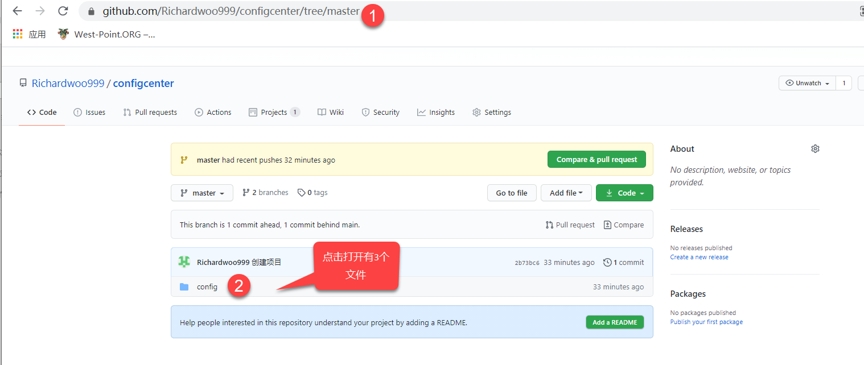

# 2>点击config显示上传文件

